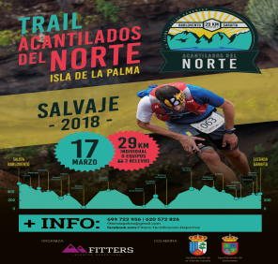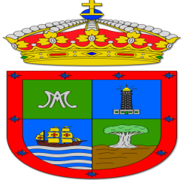

AUTORIZACIÓN PATERNA / MATERNA
PARA MENORES
ACANTILADOS DEL NORTE 2018

DON/DOÑA_________________________________________________________________con DNI/NIE/PASAPORTE Nº_________________ como Padre/Madre o Tutor legal del menor _________________________________________con fecha de nacimiento _____/____/______

LE AUTORIZO a participar en la prueba deportiva ACANTILADOS DEL NORTE en la modalidad --------------------- el sábado 17 de Marzo de 2018.

Doy fe de que no presenta ningún impedimento que no le permita realizar actividad física o que se participación en ella le agrave su estado.
He leído y acepto las condiciones generales de la actividad.

Y para que así conste y surta los efectos oportunos, firmo esta autorización;

En ____________________________________ a ____ de _______________ de 2018.

Firma:

